**学籍管理事项办理说明**

目录

一、学籍异动网上办理流程 2

二、学生离校手续办理 4

三、办理毕业证明书 4

四、身份信息更正 5

五、往届生申领毕业证书 5

六、往届毕业生学历勘误 5

# 一、学籍异动网上办理流程

（一）、休退学异动申请

1. 学生登陆教务系统，点击学籍异动申请

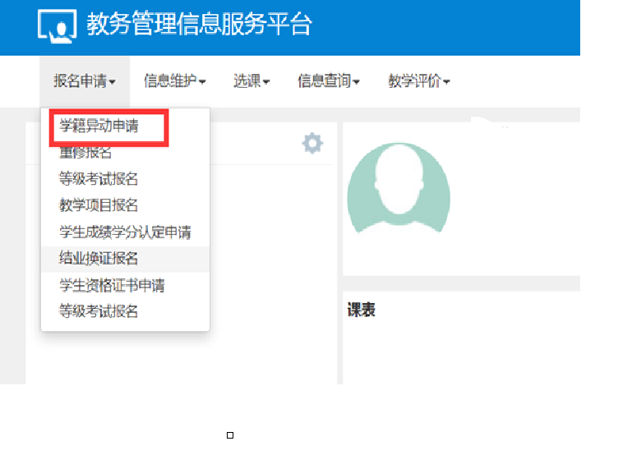

2.选择休学、退学。

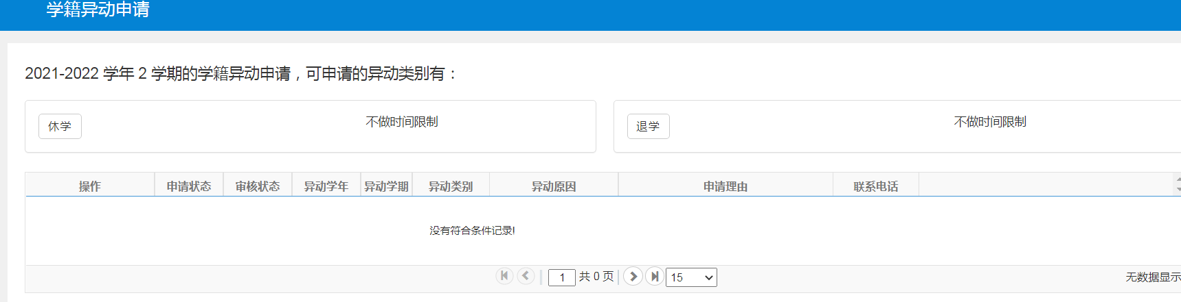

3.说明休退学的理由，并提交相应的附件。附件包括：个人申请书、休退学证明材料、家长身份证复印件并签署意见，以及其他必要的附件材料。

4.保存，提交。

5.班主任审核：班主任登陆教务系统，进行角色切换，选择班主任。

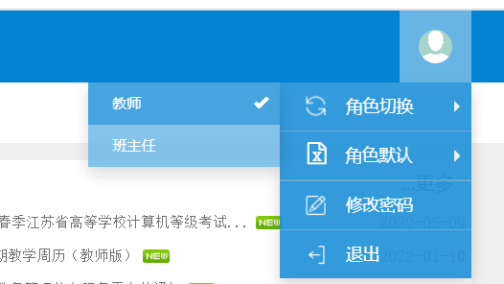

6.点击学籍异动审核，查看学生休退学是否符合学籍管理规定，。并审核附件材料。点击提交。

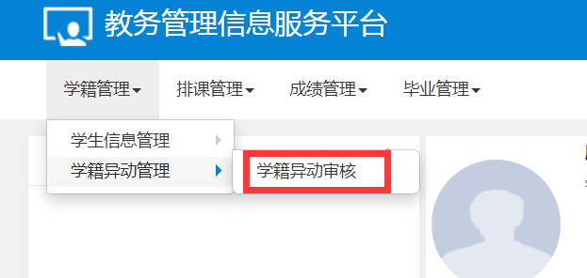

7.二级学院、助学中心、教务处以及校领导审核，同5、6都需要切换角色，进行审核。

备注：班主任审核时，一定要检查是否有附件，并查看附件是否符合要求。否则给予退回。

8.选择复学流程，学生提交相应证明材料后，点击提交，流转至二级学院院长、教务处。

# 二、学生离校手续办理

登录智慧校园，点击“一网通办→教务处→学生离校手续办理”，办理离校手续。

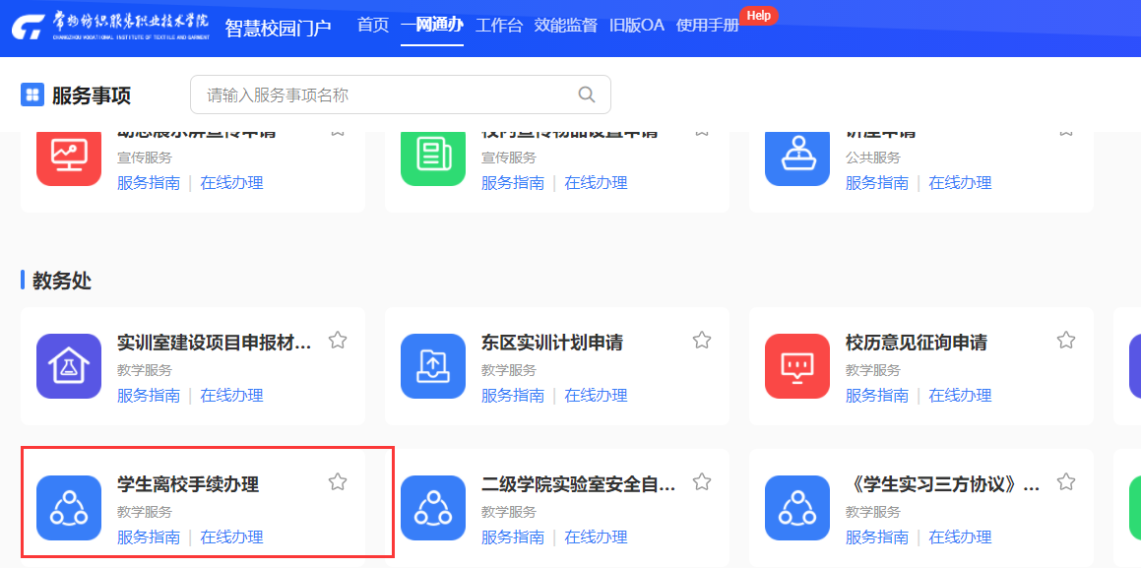

备注：线上流程会根据需要增加审批流程。

# 三、办理毕业证明书

1.因原证书遗失，申请办理毕业证明书。

2.拍摄近照。规格：小二寸蓝底、电子稿大小30K以内（规格：像素480*640），以身份证号码命名，发送至191093885@qq.com，另提供纸质照片一张。

3.原毕业证书编号可登录学信网（http://www.chsi.cn/）查询。

4.毕业证明书须本人办理，若因某种原因不能到达现场，可委托他人代办，需提供委托书一份。

# 四、身份信息更正

更名：提供户籍证明原件，身份证复印件。

# 五、往届生申领毕业证书

1.结业后，两年内满足毕业条件，申请办理毕业证书。

2.往届生提供学信网学历照片纸质照一张、成绩单、毕业资格变化表。

# 六、往届毕业生学历勘误

1.身份证正反面、毕业证书原件扫描，[发送至191093885@qq.com](mailto:发送至191093885@qq.com)。

2.入学后的户口迁移证原件，加盖属地派出所（茶山派出所）章并邮寄。

3.如有特殊情况，还需补充其他证明材料。

4.毕业后更名，不予勘误。

**注：办理毕业证书时间：**

**周一、五上午（国家法定节假日、寒暑假除外）**

**电话：0519-86336125**

**地点：常纺学生事务中心（35栋1楼）**